江苏省作家协会个人会员网上申请操作指南
（2023年版）
江苏省作家协会启用新发展会员网上申报系统，不再接受未通过网上申请、审核的个人申请材料。网上申请填写的信息内容是新会员发展审批的重要材料和依据。请申请者在申请前仔细阅读本指南，确保网上申请填写的信息和提交的纸质申请材料详细完整、真实有效。
注意：网上填写申请截止时间为2023年9月20日。到期系统会自动关闭申请通道。
一、关于注册、登录、重置密码的操作
1.打开网址：https://www.jszjw.com/（江苏作家网），点击主页面“新会员发展网上申请系统”。
2.点击下方的【注册】按钮。
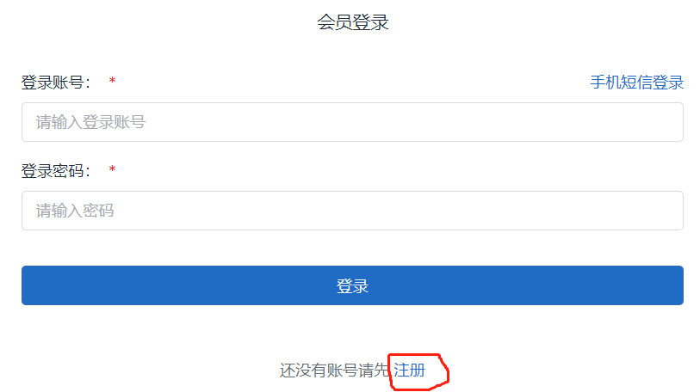

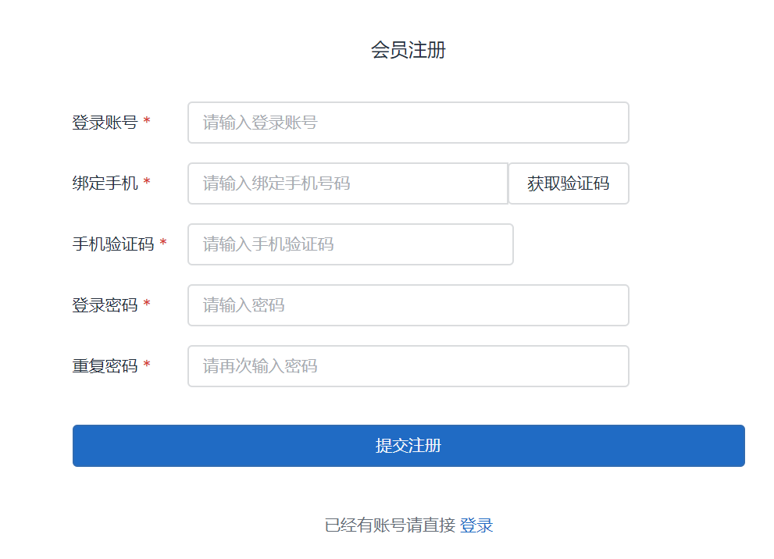
3.点击【注册】按钮后，填写相关的信息，如下图。
4.点击【提交注册】按钮后，会跳转到登录界面，输入刚刚设置的登录账号和密码。点击【登录】。
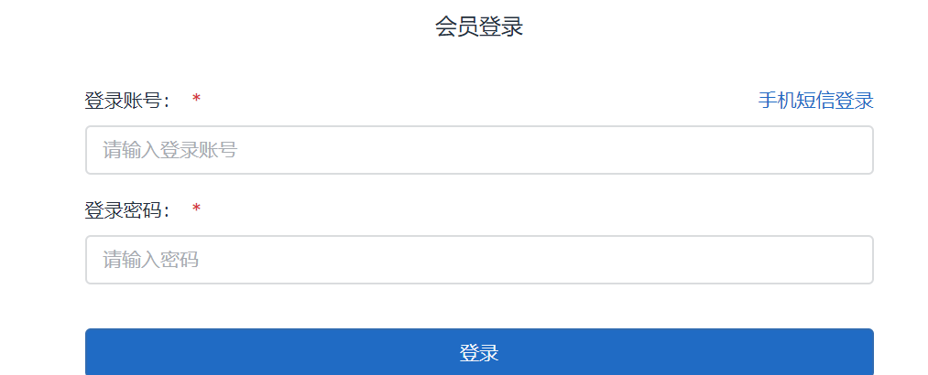
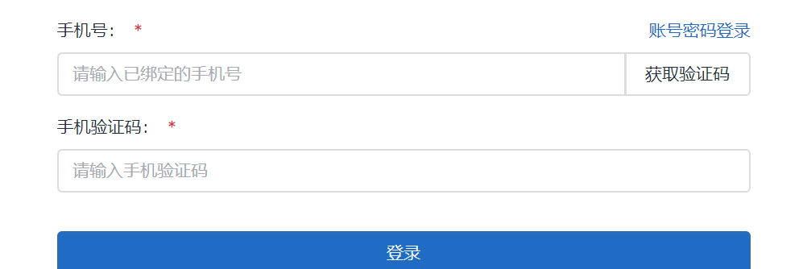
5.如果忘记密码，点击上图右上角的【手机短信登录】，用注册时绑定的手机号获取验证码登录。
二、网上填写入会申请注意事项
登录系统之后，进入申请入会的界面，点击右上角的【创建申请】按钮，填写入会申请。左侧有【修改密码】和【修改绑定手机】按钮，有需要的可以点击进行操作。
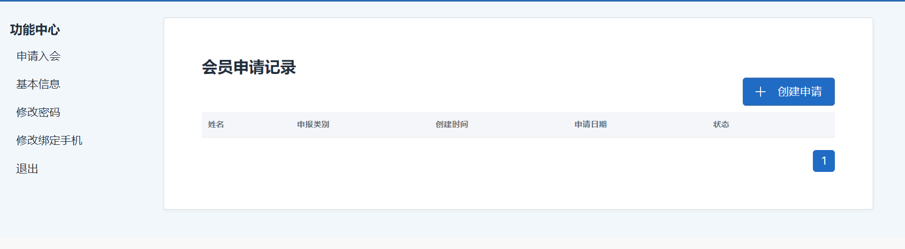
1.会员申请个人基本信息，带*号的为必填项，每一个必填项都填完才能提交。
（1）“姓名”栏应与身份证一致，“笔名”栏限填一个常用的笔名。
（2）“出生日期”点此条右侧的日历表进行选择。
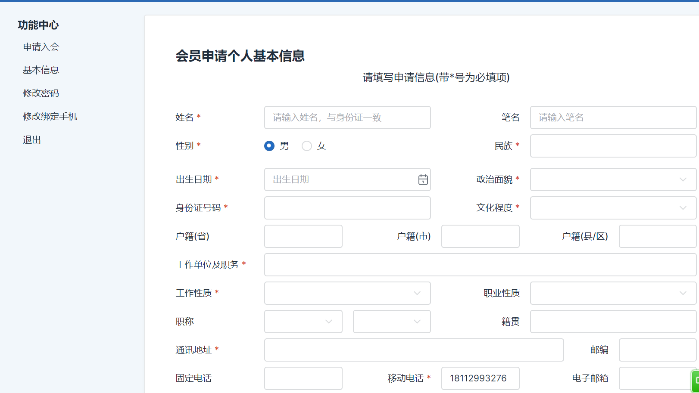
（3）“工作单位及职务”栏，一般应填申请者的实职。如申请文学组织，除填写实职外，还需要填写担任的文联、作协职务，如××县作协主席。
（4）“政治面貌”“文化程度”“工作性质”“职业性质”“职称”等几项都有下拉选项，点击下拉按钮如实选择即可。
（5）“通讯地址”一定要填写详细、准确。“移动电话”一定要填写正确。
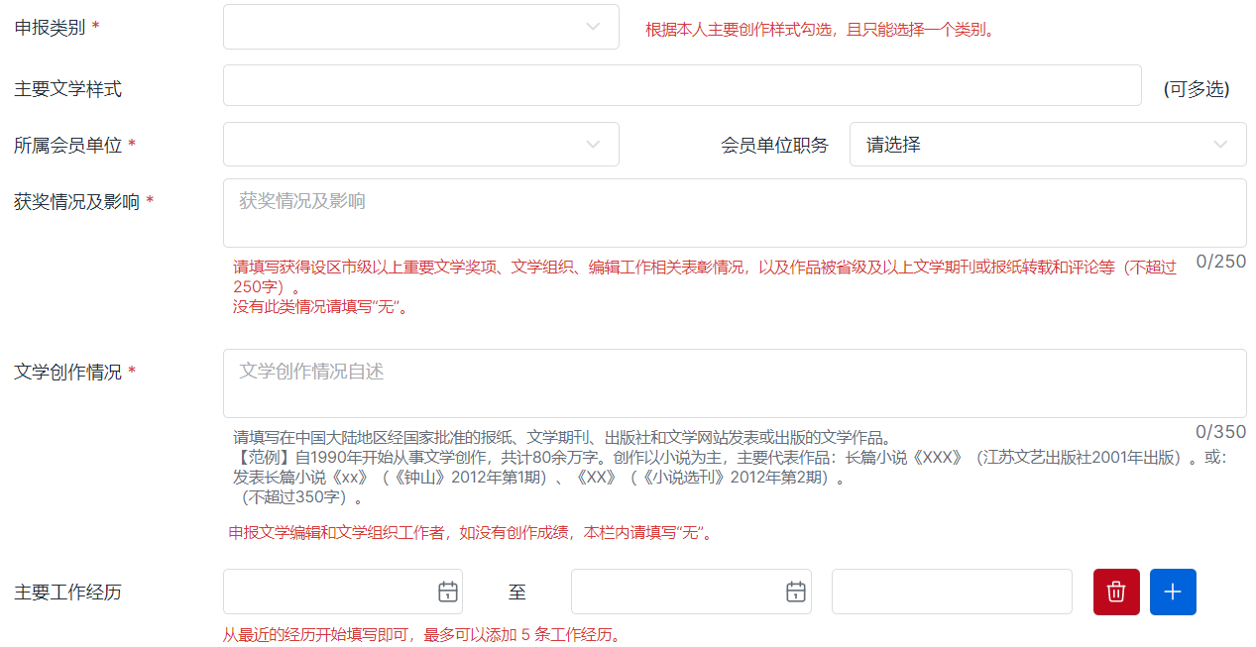
（6）“申报类别”根据自身创作的主要成就，下拉选择，但只可单选。“主要文学样式”点击下拉，可以选择多项。
（7）“所属会员单位”栏，请团休会员单位个人会员下拉选择，通过网上初审后，需将纸质材料寄到此时选择的单位进行盖章推荐。如果同时属于设区市作协和省级行业作协的个人会员，只能选择一个团休会员单位进行推荐。如在团员会员单位担任职务，请下拉选择。
（8）“获奖情况及影响”和“文学创作情况”请根据填写提示如实填写。不要超过规定的字数。
（9）“主要工作经历”栏，从最近的经历填写，工作时间点击栏目右侧的日历进行选择。

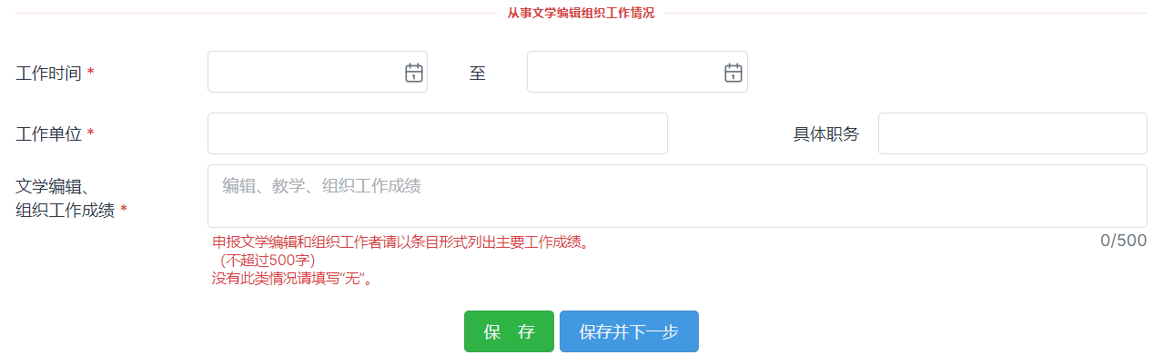
（10）从事文学编辑、组织工作的申请者，请列出主要工作成绩，文字简明扼要，不超过500字。
信息全部填好，暂时不想填下一页，就点【保存】按钮，如果想继续往下填，就点【保存并下一步】按钮。
- 申请材料，请根据要求认真、如实填写。
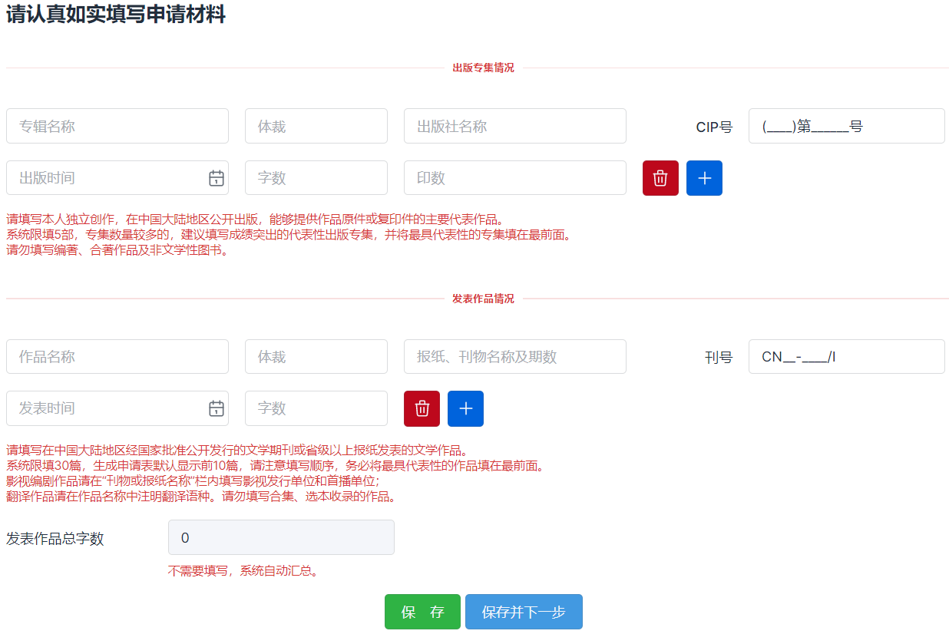
（1）“出版专集”栏，请根据填写提示如实填写，请勿填写编著、合著或非文学性图书。CIP号请根据图书的版权页按要求的格式填写。
（2）“发表作品”栏，请根据填写提示如实填写，因为表格只自动提取前10篇，所以请把最重要的作品填在前面。请勿填写合集、选本收录及文学内刊发表的作品。
（3）“发表作品”字数，系统根据填写自动统计汇总。
申请材料都填好，点击【保存】按钮或【保存并下一步】按钮。
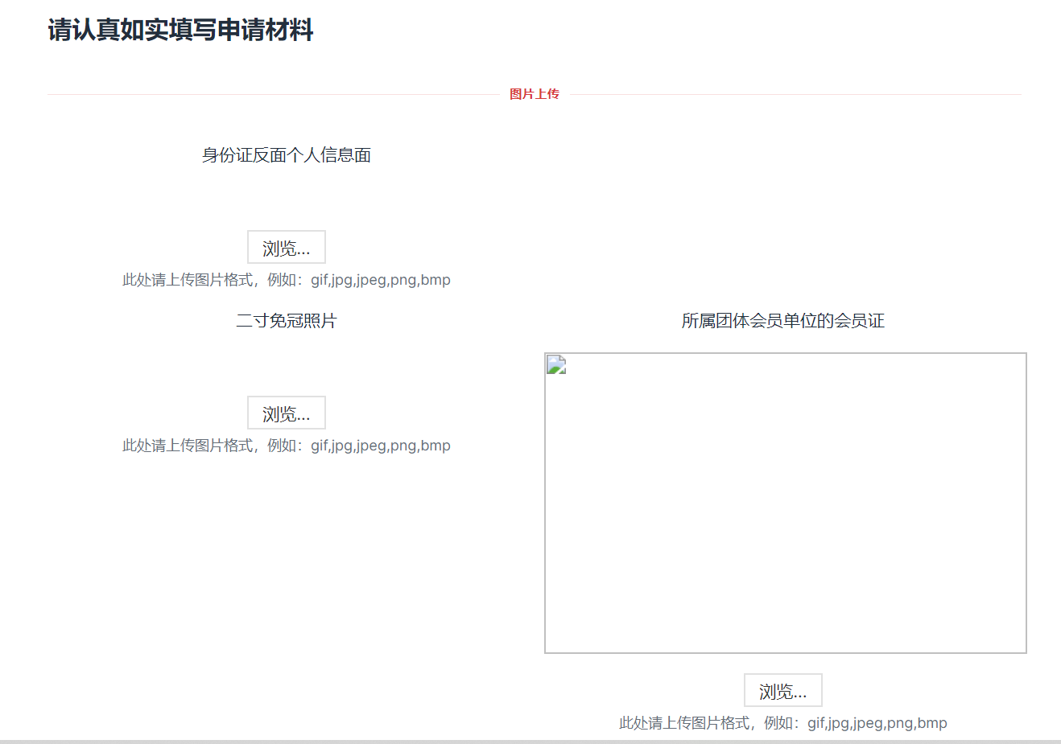
3.证件、照片和证书等图片上传。
（1）点击【浏览】按钮，上传要求的图片。
（2）身份证请上传个人信息面。
（3）照片上传二寸免冠证件照，勿上传生活照。
（4）所属团体会员单位的会员证，请上传会员证包含个人信息的内页，勿上传封面。
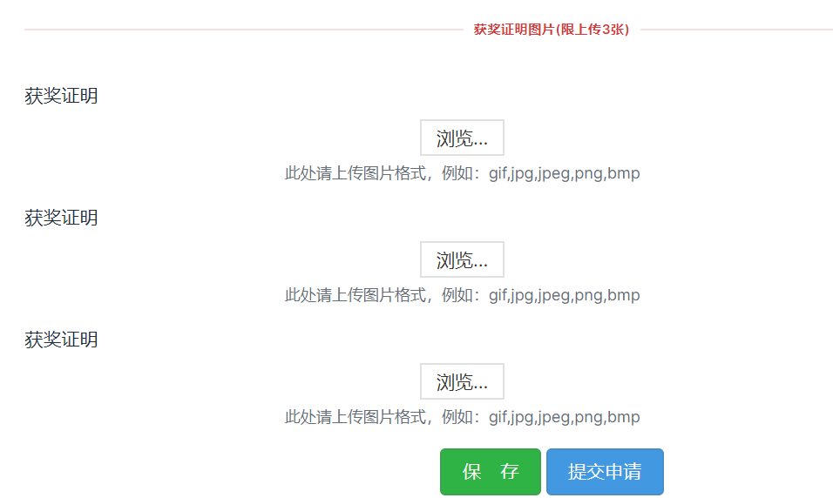
（5）获奖证明，请上传最重要的获奖证书。限传3张。
所有信息都填好，请点击【保存】按钮。如果所填信息没有要修改的，则点击【提交申请】按钮。之后，等待网上的审核。
省作协对申请者提交的材料进行审核，如果有问题不合要求或需要修改的，会填写反馈或修改意见，请申请者关注手机短信或站内信提示，及时对申请材料进行修改或补充，以免影响申报结果。
三、提交纸质申请材料注意事项
1.下载打印入会申请表，履行盖章、签字等手续。
（1）申请者从网上申请系统下载《江苏省作家协会入会申请表》是经过线上确认后自动生成的表格，请勿修改格式或内容。请用A4纸将申请表的正面和反面打印在同一张纸上，须打印一式两份。
（2）“本人所在单位意见”栏，在申请表打印后由申请者所在单位签署意见并加盖公章。无工作单位的自由撰稿人，此栏由所属团体会员单位签署意见并加盖公章。
（3）申请表左下角，请在“填表人”后，填写本人亲笔签名。
（4）“所属团体会员单位或介绍人推荐意见”栏，申请者如为团体会员单位的个人会员，必须由团体会员单位签署意见并加盖公章；申请者如为省直单位、驻江苏部队和驻宁高校工作人员，此栏须由两名江苏省作协会员填写推荐意见并签名或盖章。
2.下载打印《入会材料清单》，准备纸质申请材料。
（1）下载打印《入会申请材料清单》一式一份，根据入会申请办法和要求，参照清单提示，根据所填报的文学门类，准备相应的纸质申请材料。同时请仔细阅读相关告知内容，并签字确认。
（2）代表性文学作品，应与申请表所填内容相一致，只需提交一式一份。
（3）切勿将2份入会申请表与其他申请材料装订在一起。入会材料清单请放在所有纸质申请材料的最前面，以便工作人员对照审核。
（4）所有纸质申请材料只在当年有效且不退还。作品原件为孤本或稀缺，请提交复印件，以免因为不退还造成损失。
3.纸质申请材料提交方式
（1）江苏省作协团体会员单位的个人会员申请者，须由所属团体会员单位签署推荐意见、加盖公章后，统一提交省作协联络部。
（2）省直单位、驻江苏部队和驻宁高校申请者的纸质材料请直接提交至省作协联络部。

